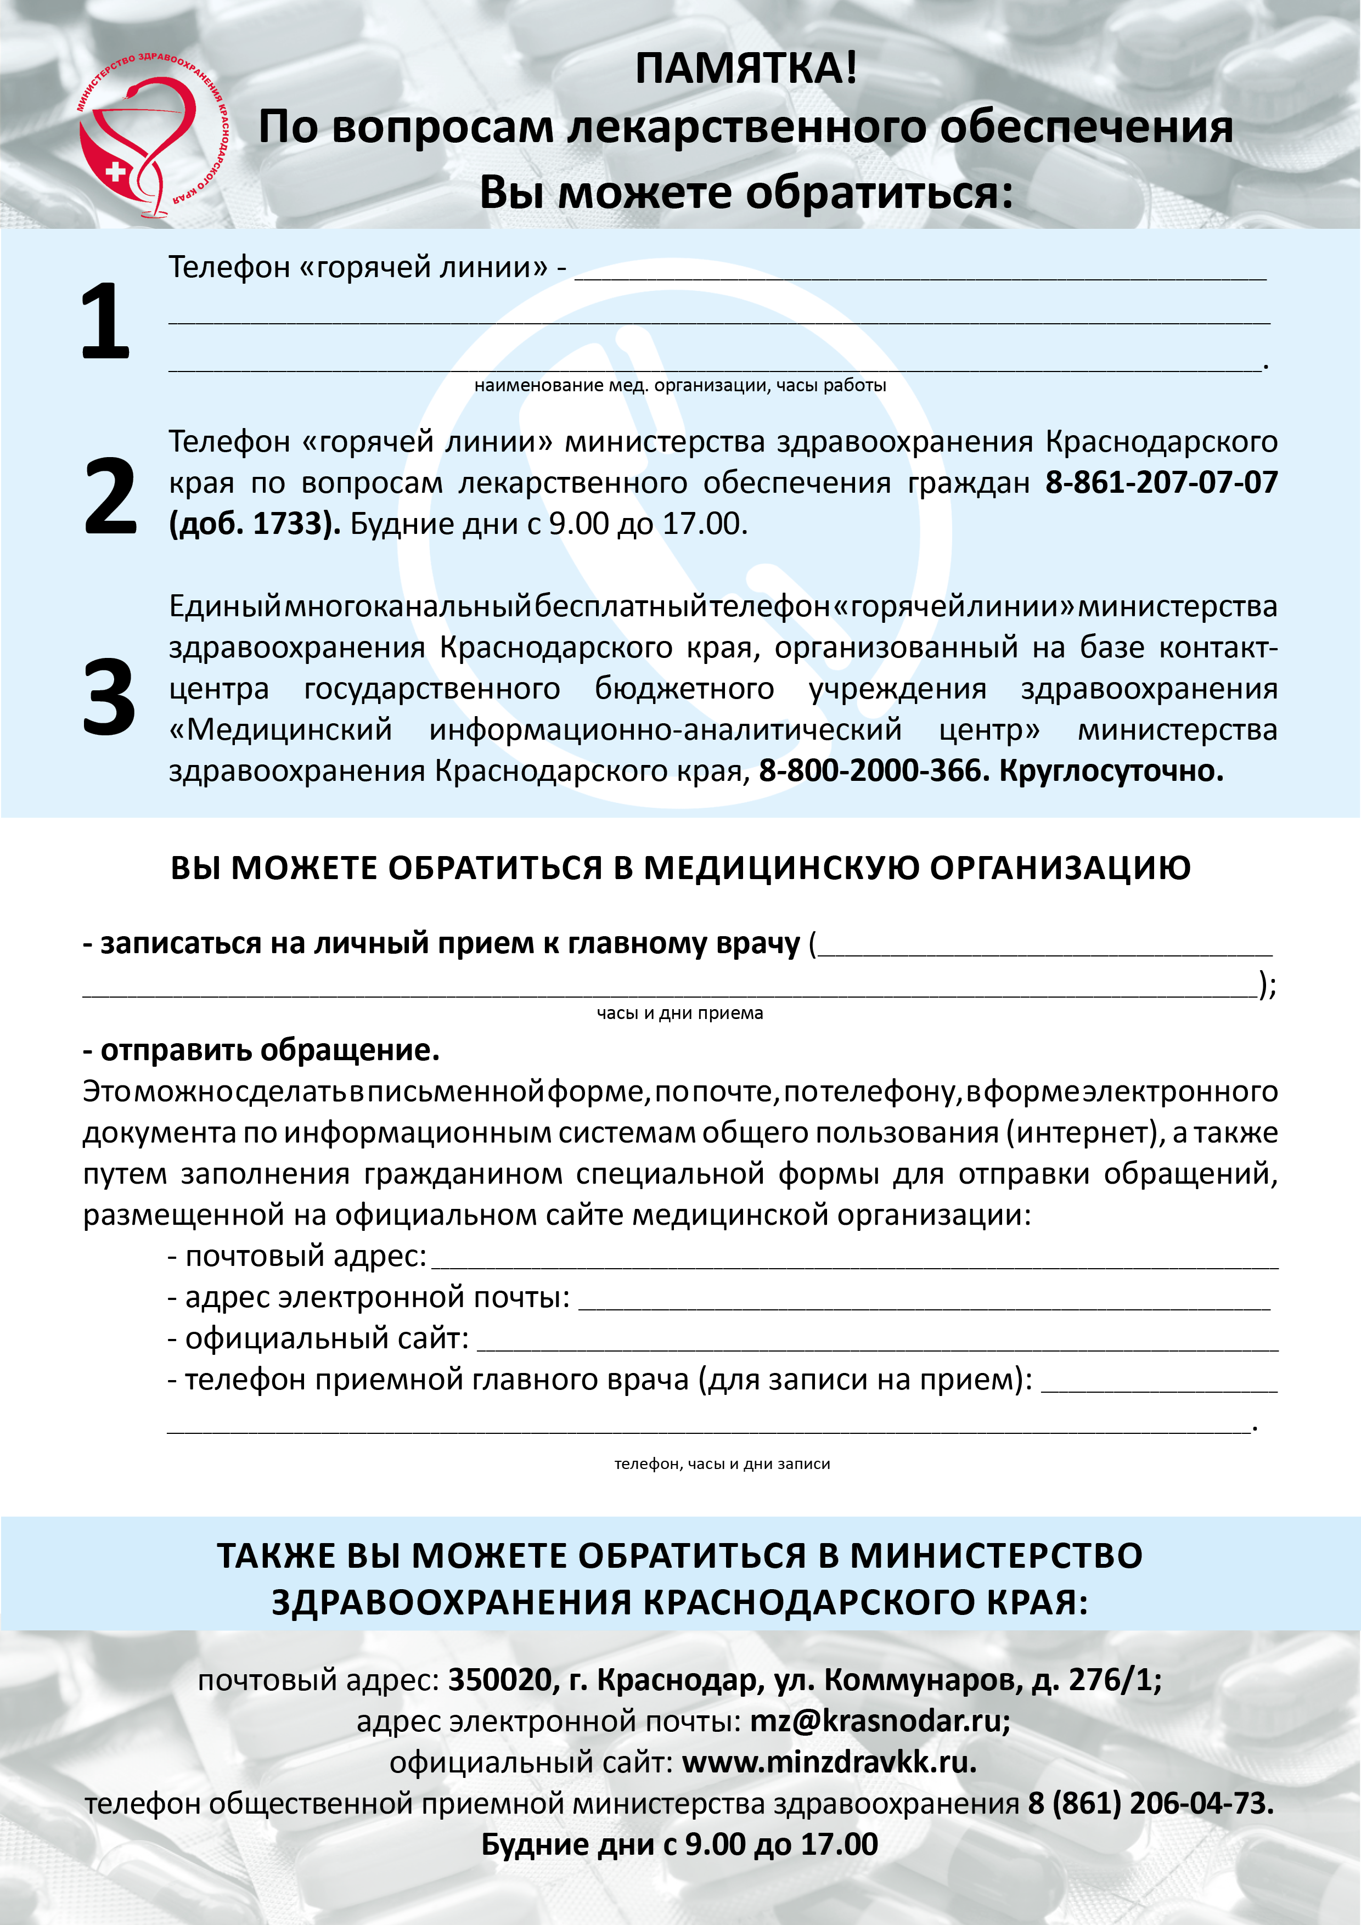

Ежедневно с 10.00 до 12.00

[novokubmed@mail.ru](mailto:novokubmed@mail.ru)

https://novokubmed.ru/

8-861-95-3-00-19 ежедневно с 08.00 до 17.00

352241 Краснодарский край, г. Новокубанск, ул. К. Маркса, 59

Ежедневно - круглосуточно

+7-918-290-14-73 ГБУЗ Новокубанская ЦРБ